**Groupe : The Phoenix**

**Membres :**

**Fares Moalla**

**Radhwen Kacem**

**Mohamed Yahia Maamer**

**Mohamed Amine Ben Fredj**

**Mohamed Zied Ali Lahbib**



**Problématique et Solutions :**

Par le biais de ce projet, nous avons questionné quelques uns de nos étudiants sur leur expérience par rapport aux fonctionnalités de la plateforme ESPRIT. La majorité s'est mis d'accord sur le fait que la FAD est une solution impertinente qui n'arrive pas à faire satisfaire leurs besoins, d'où se pose toujours la question de recherche d'une alternative: Soit les capsules, soit les enregistrements des séances. C'est dans ce cadre que nous avons proposé une application Desktop qui est destiné à nos chères étudiants en particulier et aux autres de toute la Tunisie en général. Bien évidemment, cette dernière possède divers cours détaillés, de tous les spécialités au sein de notre ESPRIT, sous forme de quelques capsules avec des petits résumés et un quiz suite à la fin de chaque chapitre. D'ailleurs, et dans le but à encourager nos espiritiens, l'accès aux différents types de contenus est gratuit.

**Sujet :**

9arini est une plate-forme d'apprentissage et d'enseignement en ligne

La mission de 9arini est de créer de nouvelles possibilités pour les personnes et les organisations de la Tunisie.

elle propose une vaste bibliothèque multilingue composée de milliers de cours enseignés par des formateurs confirmés. Vous pouvez suivre des cours de diverses catégories, dont : affaires et entrepreneuriat, programmation, enseignement supérieur, arts, santé et fitness, langues, musique, et bien plus encore

**Diagramme de cas d’utulisation :**

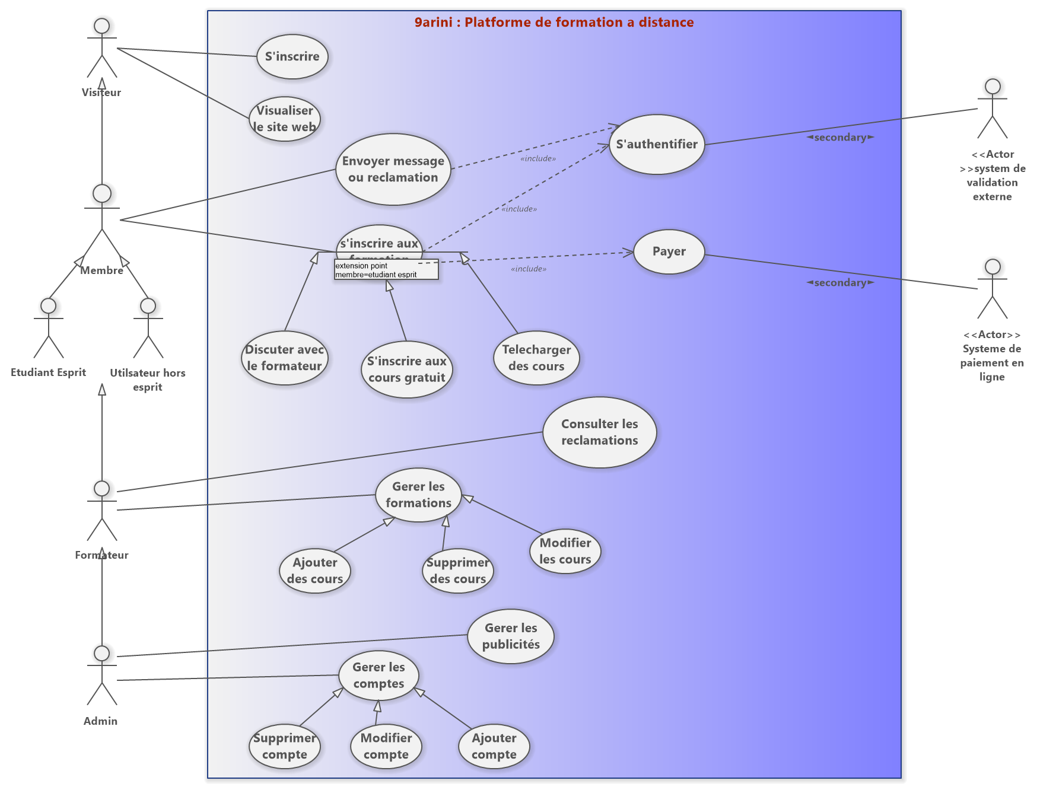

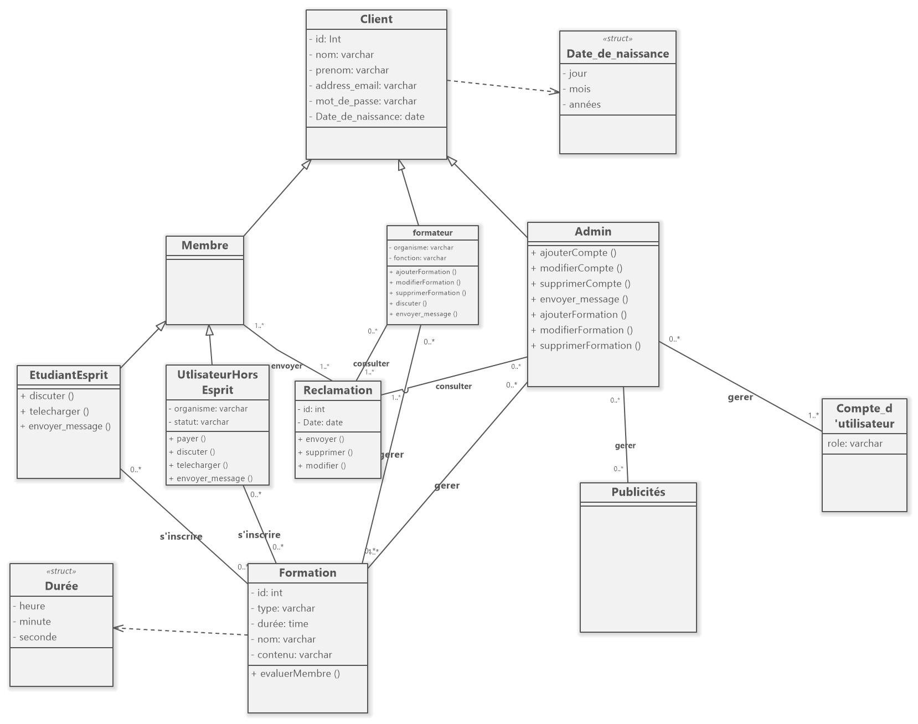**Diagramme de classe :**

**Les besoins fonctionnels :**

Les besoins fonctionnels sont généralement les besoins précis répondant aux exigences des cahiers de charges. De ce fait, ils ne peuvent être négociable et doivent impérativement répondre aux demandes primaires du visiteur. Les besoins fonctionnels de notre application sont :

* **Inscription :**

Un internaute peut s’inscrire uniquement avec son email. Lors de cette inscription, il saisit des informations personnelles, crée son profil afin de devenir membre.

* **Authentification :**

Afin d’accéder au site et au cous et s’inscrire aux formations et pouvoir accéder aux différentes fonctionnalités tout membre doit s’authentifier.

* **Cours et formations :**

L’administrateur ou les formateurs gérent les cours et les formations :

Il peuvent ajouter supprimer et modifier les cours ( pdf et enregistrement) et il peuvent assister aux formations.

A tout moment, un membre peut rechercher des cours ou des formations selon différents critères : spécialité, langue, date de mise a jour…

et il peut télécharger les pdf corresponds aux offres qui intérêt

Un membre peut s’inscrire ou désinscrire aux cours et aux formations.

Un membre peut consulter le pourcentage de l’achévement du cours.

* **Communautés :**

Les membres inscrit au meme cours ou formation posséde une zone de chat dont il peuvent discuter ou demandes des questions.

* **Compte :**

L’adminstrateur peut gérer les comptes des utilsateurs

Un membre a des droits sur ses informations personnelles. Il peut donc modifier à tout moment ses données telles que son pseudo, son mot de passe… mais aussi son image personnelle (avatar).

* **Visibilité :**

Un formateur ou un responsable peut consulter les informations personnelles et la liste des inscription des cours des etudiants

* **Messagerie :**

Par le biais de sa messagerie, un membre peut consulter ses messages reçus et envoyés. Il a également la possibilité de répondre à ses messages, mais aussi de les supprimer et il peut envoyer des reclamation ou discuter avec un formateur.

**Les besoins non fonctionnels :**

**Exigences de qualité :**

Afin que le site donne envie aux membres de le faire connaître à leurs proches et de lui être fidèle, il est important de répondre aux exigences de qualité suivantes :

* **Interface graphique :**

Les différentes couleurs et choix typographiques doivent permettrent à un utilisateur de repérer les différentes fonctionnalités qui s’offrent à lui

Il contient de meme des zones publicitaires (sponsoring)

* **Charte d’utilisation :**

Puisque les utilisateurs du site sont tous différents (sexe, origine…), une charte d’utilisation doit être consultable par tout utilisateurs, afin qu’ils connaissent les règles d’utilisation du site

* **Sécurité :**

Les mot de passes sont stockés de maniére sécurisé

* **Maintenabilité :**

dans le développement des différents modules de cette application, il faux tenir compte de la possibilité de son extension par l’ajout de nouvelles fonctionnalités

* **Convivialité :**

l’interface-Homme-Machine de l ’application doit être conviviale et simple à utiliser.

l’application doit être cohérente de pont de vue de l’ergonomie (navigation simple au niveau des interfaces).

Garantie de la simplicité, fiabilité et de la robustesse de l’application

**la répartition des tâches :**

**Fares Moalla : la gestion des cours**

**Radhwen Kacem : la gestion des publicités**

**Mohamed Yahia Maamer : la gestion de payements**

**Mohamed Amine Ben Fredj : la gestion de reclamations**

**Mohamed Zied Ali Lahbib : la gestion des utulisateurs**